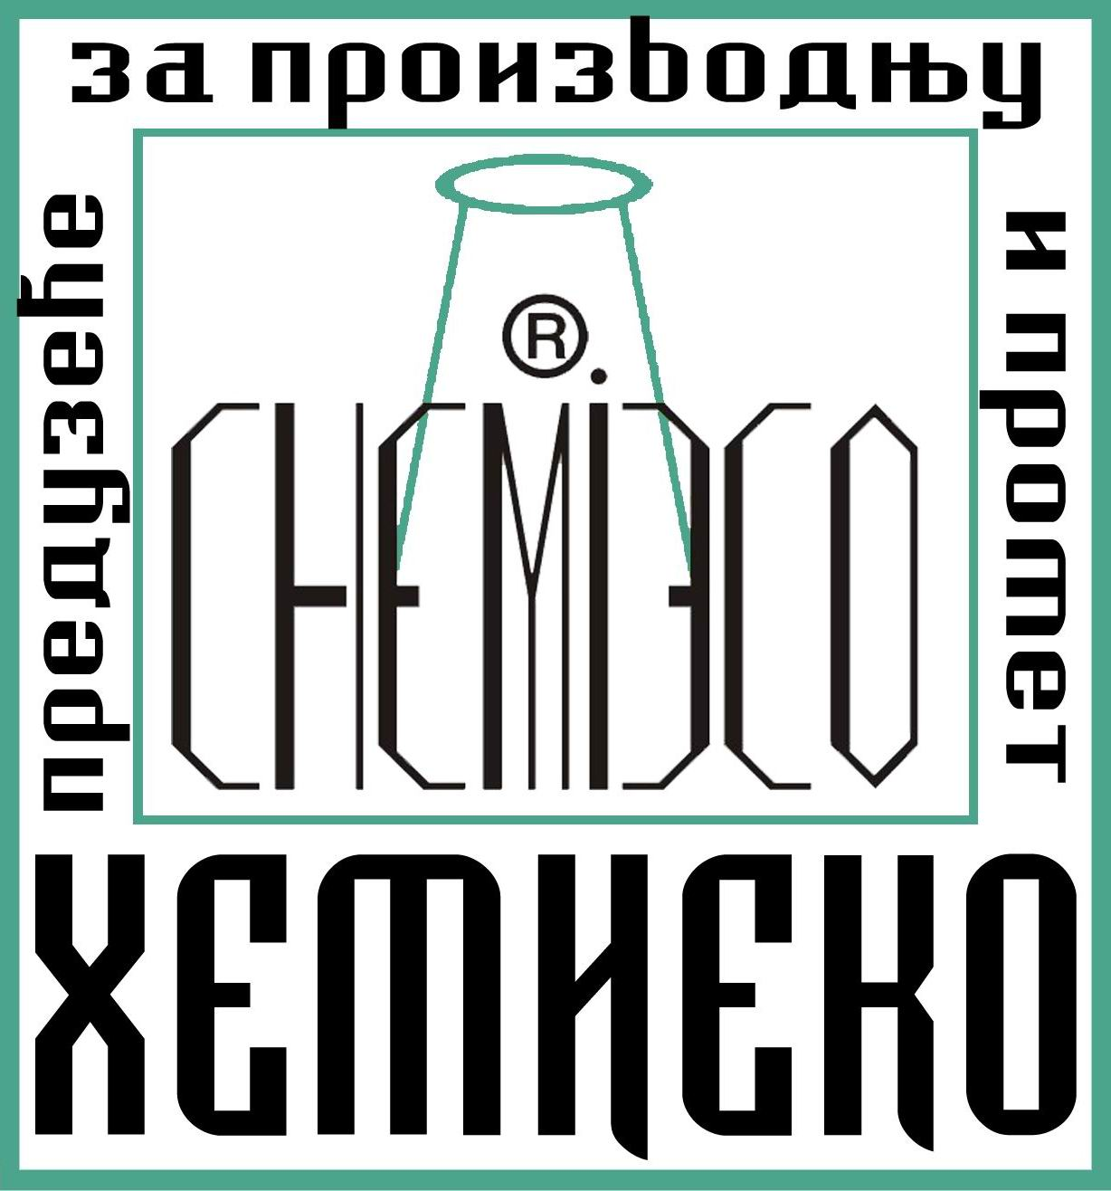

„ХЕМИЕКО” 11030 Београд
Развојно-производни центар ул. Благоја Паровића 4
тел. 00381 11 3555724
факс. 00381 11 3555724
моб. 00381 63 318125
00381 62 355511

www.hemieco.co.rs
_______________________________________________________________________________________

РЕФЕРЕНТНА ЛИСТА

СПИСАК ЗНАЧАЈНИЈИХ ОБЈЕКАТА НА КОЈИМА ЈЕ УРАЂЕНА
САНАЦИЈА – ХИДРОИЗОЛАЦИЈА – РЕСТАУРАЦИЈА – РЕКОНСТРУКЦИЈА
КОНСОЛИДАЦИЈА – КОНЗЕРВАЦИЈА
СРЕДСТВИМА И ТЕХНОЛОГИЈОМ „ХЕМИЕКО”

ЦРКВЕ • МАНАСТИРИ • ЗАДУЖБИНЕ

Црква Александра Невског - Београд · Црква Светог Вазнесења Господњег - Болеч, Београд · Манастир Грачаница - Грачаница, Приштина · Манастир Сисојевац - Сисевац, Ћуприја · Манастир Павловац - Космај · Манастир Високи Дечани - Пећ · Манастир Хиландар - Света Гора · Манастир Свете Петке - Извор · Црква Светог Марка - Београд · Манастир Острог, ћелија Пиперска - Бјелопавлићи, Даниловград · Црква Свете Тројице - Горњи Милановац · Манастир Дуга - Биоча · Црква Светог Николе - Жлијеби · Црква Велике Госпојине - Савине · Црква Светог Аранђела - Клинци, Луштица · Храм Светог Василија Острошког - Кумбор · Црква Светог Николе - Лучићи · Храм Свете Тројице - Кути · Црква Светог Јована - Камено · Црква Светог Ђорђа - Маровићи, Луштица · Црква Светог Василија Острошког - Сврчуге · Црква Светог Илије - Ластва · Црква Светог Томе - Требјесин · Црква Светог Ђорђа - Мирач · Црква Светог Шћепана - Камено · Црква Светог Николе - Луштица · Црква Покров Свете Богодице - Кумбор · Црква Светог Ђорђа - Лазаревићи · Капетан Мишино здање - Београд · Храм Светог Архангела Михаила (Саборна црква) - Београд · Богородичина Црква - Земун · Храм Светог Оца Николаја (Николајевска црква) - Земун · Црква брвнара - Вранић, Београд · Храм Светог Саве - Мркоњић Град · Храм Христа Спаситеља (Саборни Храм) - Бања Лука · Храм Светог Саве - Београд · Црква Светог Преображења Господњег - Савски Венац, Београд Задужбина краља Петра I, споменички комплекс - Опленац · Владичански двор - Нови Сад · Саборни Храм Светог Преображења Господњег - Требиње · Владичански двор - Вршац · Храм Преноса Моштију Светог Оца Николаја - Остружница, Београд · Манастир Жича, духовни центар Свети Николај Жички - Краљево · Манастир Раваница - Сење, Ћуприја · Црква Светог Атанасија Великог - Земун · Храм Светог Ђорђа - Пљевља · Црква Вазнесења Христовог манастира Беочин - Беочин · Црква Свето Преображење Господње - Пролом бања ·

ПОЗОРИШТА • МУЗЕЈИ • ГАЛЕРИЈЕ • ЗАВОДИ • ФАКУЛТЕТИ

Технички факултети - Београд · Народно позориште - Београд · Правни факултет - Београд · Галерија Јосип Бепо Бенковић - Херцег Нови · Средњошколски центaр Данило Киш - Будва · Економски факултет - Подгорица · Завод за издавање уџбеника - Београд · Музеји и галерије Подгорице - Подгорица · Правни факултет - Подгорица · Позориште Атеље 212 - Београд ·
СПОМЕНЦИ • СПОМЕН ЧЕСМЕ • ФОНТАНЕ

Споменик и костурница Браниоцима Београда 1912-1918 - Београд · Споменик Крст на Светониколском тргу - Београд · Споменик Српској војсци из I светског рата - Требиње · Фонтана и плато испред палате Београђанка - Београд · Фонтана Купачица - Подгорица · Скулптуре на Малом Ташмајдану - Београд · Споменик Браћи Недић - Чокешина, Шабац · Споменик војводи Путнику - Београд · Спомен-гробље Ослободиоцима Београда - Београд · Споменик Победнику - Калемегдан, Београд · Споменик Сердару Томашевићу - Сврчуге · Споменик Риги од Фере - Београд · Споменик палим борцима у II светском рату - Савина · Споменик Његошу - Београд · Делијска чесма - Београд · Турбе шеих Мустафе - Београд · Спомен-обележје жртвама Главњаче - Београд · Партизанска болница - Пријепоље · Споменик Пупинових - Идвор · Споменик цару Николају II - Београд · Археолошко налазиште Колубара Б - Лазаревац · Археолошко налазиште Петроварадин - Петроварадин · Споменик Николају Краснову - Београд · Споменик Милоју - Мићи Орловићу - Београд ·

ОБЈЕКТИ ПОД ЗАШТИТОМ ДРЖАВЕ

Црква Александра Невског - Београд · Црква Светог Вазнесења Господњег - Болеч, Београд · Манастир Грачаница - Грачаница, Приштина · Манастир Сисојевац - Сисевац, Ћуприја · Манастир Свете Петке - Извор · Манастир Павловац - Космај · Владичански двор - Вршац · Манастир Хиландар - Света Гора · Црква Светог Марка - Београд · Манастир Острог, ћелија Пиперска - Бјелопавлићи, Даниловград · СРЦ Ташмајдан, Ташмајданска стена - Београд · Манастир Дуга - Биоча · Храм Преноса Моштију Светог Оца Николаја - Остружница, Београд
Храм Светог Архангела Михаила (Саборна црква) - Београд · Богородичина Црква - Земун · Храм Светог Оца Николаја (Николајевска црква) - Земун · Црква брвнара - Вранић, Београд · Храм Светог Саве - Београд · Црква Светог Преображења Господњег - Савски Венац, Београд
Храм Христа Спаситеља (Саборни Храм) - Бања Лука · Храм Светог Саве - Мркоњић Град · Саборни Храм Светог Преображења Господњег - Требиње · Задужбина краља Петра I, споменички комплекс - Опленац · Владичански двор - Нови Сад · Манастир Жича, духовни центар Свети Николај Жички - Краљево · Црква Капетан Мишино здање - Београд · Споменик Риги од Фере - Београд · Свете Тројице - Горњи Милановац · Манастир Високи Дечани - Пећ Споменик и костурница Браниоцима Београда 1912-1918 - Београд · Споменик Крст на Светониколском тргу - Београд · Споменик Српској војсци из I светског рата - Требиње · Спомен-гробље Ослободиоцима Београда - Београд · Споменик војводи Путнику - Београд · Споменик Победнику - Калемегдан, Београд · Споменик Браћи Недић - Чокешина, Шабац · Споменик Његошу - Београд · Технички факултети - Београд · Народно позориште - Београд · Галерија Јосип Бепо Бенковић - Херцег Нови · Зграда шпанског центра „Cervantes” - Београд Правни факултет - Београд · Правни факултет - Подгорица · Економски факултет - Подгорица Завод за издавање уџбеника - Београд · Информативни центар - Херцег Нови · Зграда савезне скупштине - Београд · Вила Топлиш - Милочер · Музеји и галерије Подгорице - Подгорица · Зграда Министарства финансија - Београд · Ресторан „?” у улици Краља Петра бр. 8 - Београд
Објекат у улици Ђуре Ђаковића бр. 5 - Београд · Објекат у улици Немањина бр. 9 - Београд · Објекат у улици Књегиње Зорке бр. 7 - Београд · Објекат у улици Цвијићева бр. 37 - Београд · Објекат у улици Главна бр. 33 - Земун · Спомен-обележје жртвама Главњаче - Београд · Партизанска болница - Пријепоље · Манастир Раваница - Сење, Ћуприја · Турбе шеих Мустафе - Београд · Објекат у улици Господар Јевремова бр. 21 - Београд · Позориште Атеље 212 - Београд · Објекат у улици Господар Јевремова бр. 4 - Београд · Црква Вазнесења Христовог манастира Беочин - Беочин ·

ОСТАЛИ ОБЈЕКТИ

Зграда Првог београдског певачког друштва - Београд · Зграда савезне скупштине - Београд · Зграда Министарства финансија - Београд · Фабрика металних производа (ФМП) - Београд · Зграда владе Црне Горе Вектра - Подгорица · Производни објекат Клуз - Гроцка, Београд · Зграда шпанског центра „Cervantes” - Београд · Управна зграда владе Црне Горе - Подгорица ·
ОСТАЛИ ОБЈЕКТИ

Стадион ФК Железник - Београд · Вила Топлиш - Милочер · Дворана парк - Херцег Нови ·
Центар обласне контроле летења Сурчин - Сурчин, Београд · Сахат кула - Херцег Нови · Пословни центар Зетатранс - Никшић · Ресторан „?” у улици Краља Петра бр. 8 - Београд ·
Информативни центар - Херцег Нови · Трафо станица Бежанија 110/10KV - Нови Београд ·
Стадион ФК Будућност - Подгорица · Општа болница Данило 1 - Цетиње · Зграда општине Никшић - Никшић · Хотел Центар (бивши РВИ) - Игало · „Mc Donald’s” рeсторан у Булевару Михајла Пупина бр. 85а - Нови Београд · Ланац хотела ХТП Бока - Игало · Објекат „Media House” у Булевару ослобођења бр. 107 - Београд · Објекат у улици Цвијићева бр. 37 - Београд Објекат у улици Главна бр. 33 - Земун · Објекат у улици Радоја Домановића бр. 24 - Београд · Објекат у улици Немањина бр. 9 - Београд · Објекат у улици Хоповска бр. 74 - Борча, Београд
Објекат у улици Милоја Ђака бр. 5 - Београд · Објекат у улици Ђуре Ђаковића бр. 5 - Београд Објекат у улици Бирчанинова бр. 27 - Београд · Објекат у улици Венизелoсова бр. 60 - Београд Објекат у улици Булевар Мира бр. 69 - Београд · Објекат у улици Толстојева бр. 16а - Београд
Објекат у улици Баје Пивљанина бр. 17 - Београд · Објекат у улици Пожешка бр. 85 - Београд
Објекат у улици Августа Цесарца бр. 27в - Београд · Објекат у улици Видска бр. 29 - Београд ·
Објекат у улици Вајара Ђоке Јовановића бр. 35 - Београд · Објекат ОБК Београд у Булевару Деспота Стефана бр. 204 - Београд · Објекат у улици Вајара Ђоке Јовановића бр. 2б - Београд Објекат у улици Вајара Ђоке Јовановића бр. 2в - Београд · Зграда Никшићке банке - Никшић Објекат у ул. Милоја Закића бр. 92 - Београд · Објекат у улици Књегиње Зорке бр. 7 - Београд Општа болница „Bel Medic” у улици Косте Јовановића бр. 87 - Београд · Објекат у улици Деспота Стефана бр. 5 - Врбас · Авалски торањ - Авала, Београд · Вила Сан - Копаоник · Спортски центар Визура - Земун · Објекат у улици Гвоздићева бр. 16 - Београд · Објекат у улици Драже Павловића бр. 22 - Београд · Пословни објекат Шумадија гранит - Аранђеловац · Објекат у улици Стари виногради бр. 50е - Београд · Тржни центар „Delta city” - Нови Београд Објекат у улици Господар Јевремова бр. 4 - Београд · Ресторан „Fish&Bar” - Нови Београд · Објекат у улици Хероја Милана Тепића бр. 12 - Београд · Хотел Хилтон - Београд · Објекат у улици Костолачка бр. 12-14 - Београд · Објекат у улици Господар Јевремова бр. 21 - Београд · Објекат у улици Струмичка бр. 12 - Београд · Објекат у улици Кнеза Милоша бр. 25 - Београд
Објекат у улици Косовска бр. 5 - Београд · Објекат у улици Генерала Анрија бр. 3 - Београд ·

Београд, 2019.

